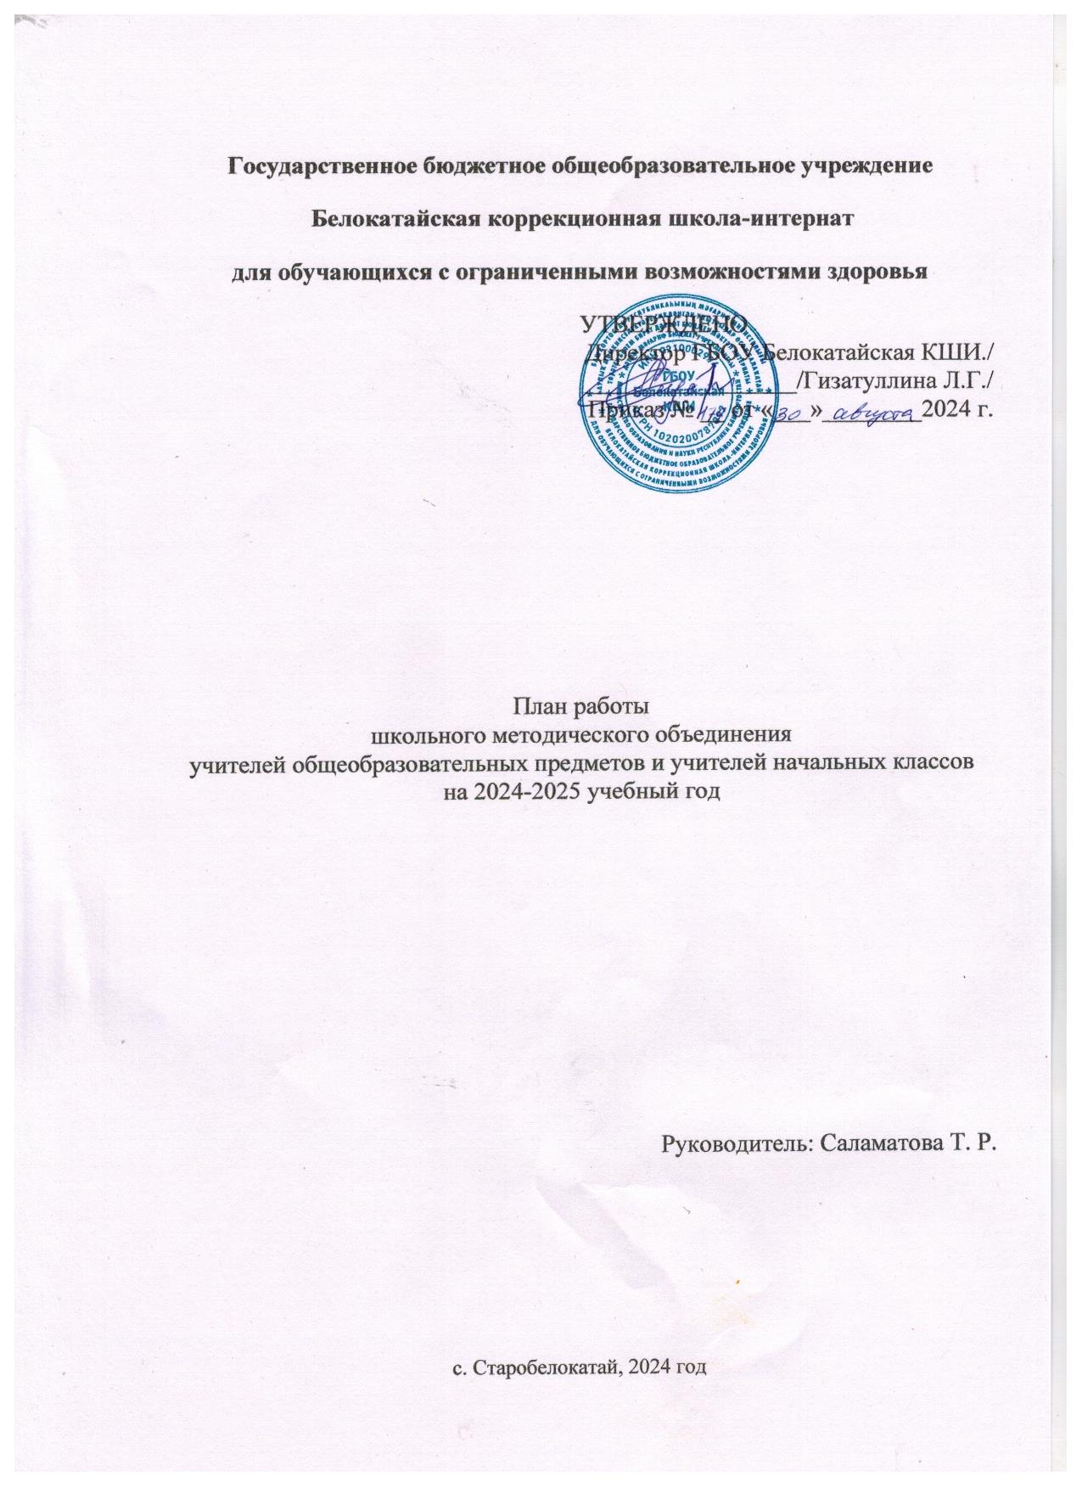

Тема методического объединения:«Методическое сопровождение образовательного процесса в условиях реализации ФГОС, направленное на всестороннее развитие личности обучающегося с умственной отсталостью (интеллектуальными нарушениями)».
Цель:создание условий по совершенствованию педагогического мастерства в сфере формирования базовых учебных действий в условиях реализации ФГОС обучающихся с умственнойотсталостью (интеллектуальными нарушениями)»
Задачи:
1.Реализация ФГОС.
2.Обеспечить информационно – методическое сопровождение введения ФГОС ООО для детей с ОВЗ
3.Продолжить освоение и внедрение современных образовательных технологий, методов и приемов, направленных на формирование личностных, предметных результатов.
4.Совершенствовать качество современного урока, использовать интерактивные методы, современные образовательные технологии, повышать его эффективность и направленность на сохранение здоровья учащихся.
5.Стимулировать активность педагогов, вовлекать их в инновационную, творческую, опытно- экспериментальную работу.
6.Продолжать изучение и обобщение передового опыта работы учителей.
7.Обеспечить реализацию мероприятий, направленных на введение ФГОС в учреждении.
8.Совершенствовать образовательный процесс с учетом индивидуальных возможностей обучающихся, их интересов, образовательных возможностей, состояния здоровья. Повышения профессионального уровня каждого учителя.
Работа с педагогическими кадрами
1.Взаимопосещение уроков (по индивидуальным планам).
2.Проведение мастер - классов, внеклассных мероприятий.
3.Обмен опытом работы на МО, педсоветах, методических советах.
4.Оказание педагогической помощи педагогам через организацию наставничества (по индивидуальному плану).
Методическая помощь оказывается:
1.В подборе литературы для изучения психофизиологических особенностей обучающихся с умственной отсталостью (интеллектуальными нарушениями);
2. Консультации по планированию работы с обучающимися;
3. Посещение наставником уроков, занятий педагога;
4. В посещении педагогом уроков учителя – наставника;
5. В разработке и написании рабочих программ, составлении КТП по предметам;
6. В оказании помощи в овладении практическими приемами и способами качественного проведения занятий.

Наставничество
Наставничество призвано обеспечивать методическую поддержку молодых специалистов, вовлекать их в работу МО, поощрять участие в профессиональных конкурсах и др.
1. Определение наставников.
2. Помощь молодому специалисту в работе с нормативными документами: оформление тематическогопланирования по учебному предмету, ведение классного журнала (электронного).
3. Проведение консультаций для молодого специалиста по темам:
-основные методы построения урока;
-отбор содержания урока;
-определение структуры урока.

Работа с молодыми специалистами
1.Мониторинг профессиональных затруднений молодых педагогов
2.Консультирование по вопросамразработки рабочих программ,ведению электронных журналов.Ознакомление с нормативнымидокументами, регламентирующимиведение школьной документации.
3.Посещение уроков, внеклассных мероприятий по предмету.
4.Проведение мастер-классов и внеклассных мероприятий молодыми педагогами.

Работа по преемственности младшие классы – среднее звено
1.Посещение будущим классным руководителем и учителями – предметниками уроков и мероприятий четвероклассников.
2.Проведение диагностики психологом по изучению мотивации и адаптации четвероклассников в пятом классе.
3.Проведение педагогического консилиума по адаптации пятиклассников.
4.Проверка техники чтения обучающихся 4 класса на конец года.

Аттестация учителей ШМО общеобразовательных дисциплин

№ | Ф.И.О. | Предмет/ должность | Наличие категории
1 | Гизатуллина Л. Г. | Директор | Высшая
2 | Ковин А. В. | Учитель технологии | Высшая
3 | Баширова Ю. Ю. | Учитель | Первая

Тематика секционных заседаний
Заседание №1(август)
Тема «Организация и содержание образовательного процесса»
1.Утверждение плана работы на 2024-2025уч. год. (Саламатова Т. Р.)
2.Утверждение графика проведения мастер-классов (учителя общеобразовательных предметов)
3.Рассмотрение мониторинговых исследований базовых учебных действий и личностных результатов (Саламатова Т. Р.)
4.Планирование и проведение предметных недель (учителя общеобразовательных предметов)
5. Аттестация педагогов в 2024/25 учебном году (согласование списка)
6.Выполнение единых требований к обучающимся на уроках и во внеурочное время. (Саламатова Т. Р.)
Заседание №2 (ноябрь)
Круглый стол по теме«Современные подходы к организации образовательного процесса в условиях введения ФГОС для обучающихся с ОВЗ и ФГОС образования обучающихся с умственной отсталостью (интеллектуальными нарушениями»
1.Особенности построения современного урока в условиях введения ФГОС образования для обучающихся с ТМНР. (Воронкова Т. Н.)
2. Преемственность в обучении и адаптации предметного обучения обучающихся 5-го класса. (Учителя общеобразовательных предметов).
3. Орлята России и Движение первых (Галлямова А.Р., Попова Т.Д.)
4. Отчёты о взаимопосещении уроков согласно графику. (учителя общеобразовательных предметов)
Заседание №3 (январь)
Тема «Здоровьесберегающие технологии в условиях введения ФГОС для обучающихся с ОВЗ»
1. Использование здоровьесберегающих технологий с целью создания благоприятного микроклимата в классе и повышения стрессоустойчивости у детей с ограниченными возможностями здоровья. Здоровьесберегающие упражнения с использованием ИКТ на уроках. (учителя трудового обучения).
2. Система оценки достижения возможных результатов освоения адаптированной основной общеобразовательной программы обучающимися с умственной отсталостью (интеллектуальными нарушениями) при текущем контроле, промежуточной и итоговой аттестации. Адаптация первоклассников.(Попова Т.Д.)
3.Изменения в нормативных документах об образовании детей с ОВЗ, изменения в ТК РФ. (Галлямова А.Р.)
4.Итоги успеваемости за 1 полугодие. Анализ контрольных работ по промежуточной аттестации.(Учителя общеобразовательных предметов).
Заседание №4(март)
Тема «Формирование базовых учебных действий у обучающихся с умственной отсталостью (интеллектуальными нарушениями) в учебной деятельности»
1.Деятельностный подход и требования ФГОС к формированию базовых учебных действий у обучающихся с умственной отсталостью (интеллектуальными нарушениями).
(Черепова Е. Л.)
2. Обсуждение открытых уроков.
3. Обзор цифровых образовательных ресурсов (учителя общеобразовательных предметов).
Заседание №5 (май)
Тема «Результатыдеятельности педагогического коллектива по совершенствованиюобразовательногопроцесса»
1.Согласование КИМ по предметам для проведения промежуточной аттестации в 5-9 классах (Саламатова Т. Р.)
2.Мониторинг качества обучения 5-11кл за второе полугодие и за учебный год (Учителя общеобразовательных предметов).
3.Диагностика личностных, базовых учебных действийи предметных результатов в 5 классе, допуск к экзаменам учеников 9-х классов (Учителя общеобразовательных предметов).
4.Анализ работы за 2024-2025 учебный год (Саламатова Т. Р.)
5.Обсуждение плана работы и задач МО на 2025-2026 учебный год (учителя общеобразовательных предметов).

Организационно – методическая деятельность учителей предметников на конец учебного года

№  п/п | Виддеятельности | Ответственный
1. | Подготовка и сдача отчетной документации на конец учебного года. | Учителяпредметники
2. | Подготовка проектов мероприятий деятельности педагогов с целью составления единого плана на новый учебный год | Учителяпредметники

План проведения предметных недель
Цель предметных недель:
- повышение интереса обучающихся к предметам,
- формирование познавательной активности,
- расширение кругозора знаний,
- развитие творческих возможностей детей.
Предметные недели призваны решить следующие задачи:
-созданиеусловиймаксимально благоприятствующих получению качественного образования каждым школьником в зависимости от его индивидуальных способностей, наклонностей, культурно – образовательных потребностей;
-повышение интереса обучающихся к учебной деятельности, к познанию действительности и самого себя, а также выработке самодисциплины и самоорганизации;
-помочь учителям и обучающимся в раскрытии своего творческого потенциала.
Название  недели | Мероприятия | Дата проведения | Ответственный
Неделя русского языка | 1.Выявление победителей в номинации «Лучшая тетрадь».  2.Школьная олимпиада по русскому языку среди обучающихся 5-11кл.  3.Конкурс сочинений на тему «Идет волшебница- зима».  4.Конкурскроссвордов и ребусов по русскому языку«Занимательная грамматика».  5.Конкурс веселых загадок по теме «Устное народное творчество» - «Отгадай-ка!»  6. Внеклассное мероприятие «Турнир знатоков русского языка»  7.Познавательная игра «Проще простого» | 09.12.24  13.12.24 | Черепова Е. Л., Ахметова Ф. Х, учителя нач.кл.
Неделя  естествознания | 1.Олимпиада по биологии и географии 6-9 кл  2.Познавательная игра «Путешествие по материкам и океанам» 9 кл  5.Викторина «В гостях у мудрой совы» 6 кл  6.Викторина по биологии 5-9 классы  7.Конкурс экологических сценок 1-9 кл. | 25.11.24  29.11.24 | Галимьянова З.Г.
Неделя математики и информатики | 1.Открытие предметной недели по математике и информатике.  2.Конкурс «Начерти, назови и посчитай фигуры» 5-9 кл  3.Мини-олимпиада «Знатоки математики» 5-9 кл  4.Внеклассное мероприятие«Математико – информационный штурм»5-6 кл.  5. Игра по информатике «Кто хочет стать отличником?» 7-9кл  6.Закрытие предметной недели поматематике и информатике. Подведение итогов. | 20.01.25  24.01.25 | Саламатова Т.Р.  Носкова Т. А.  учителя нач.кл.
Неделя Республики Башкортостан | - конкурс чтецов «Любимый край, где цветёт курай»  - Показ видеороликов, фильмов о людях, событиях, природе родного Башкортостана  - Викторина на знание государственной символики РФ и РБ  - Конкурс рисунков «Я горжусь тобой, Республика моя!» | 07.10.24  14.10.24 | Ахметова Ф.Х.  Патракова Е.Л.
Неделя труда | 1.Открытие предметной недели.  2.Информационный час «Труд красит человека»  Открытый микрофон «О труде и профессиях» — день пословиц и поговорок о труде  3.Олимпиада по обслуживающему труду  4.Конкурс рисунков «Мир профессий»  5.Мастер – класс «Сборка планера»  6.Игра-викторина «Дело мастера боится» | 11.11.24  15.11.24 | Грицюк Е.А.  Ковин А.В.  Ковина Л.А.
Неделя физкультуры и спорта | 1.Открытие предметной недели физкультуры и спорта  2. Малые Олимпийские игры. Каждая команда готовит название, девиз, сдает рапорт.  3. Ежедневно проводится одно командное состязание. | 16.09.24  20.09.24 | Матвеева И.В.
Неделя истории и обществознания | 1.открытый урок по истории | 10.02.25  14.02.25 | Несговорова О. Н.
Неделя башкирского языка |  | 17.02.25  21.02.25 | Ахметова Ф.Х.
Неделя «Коррекционной работы» |  | 18.11.24  22.11.24 | Пастухова В.Л.  Итаева Л.Р.  Молчанова Н.М.
Неделя «Книги» |  | 17.03.25  21.03.25 | Саламатова Н.Н.
Неделя ОСЖ |  | 14.04.25  19.04.25 | Галлямова А.Р.  Несговорова О.Н.

График взаимопосещений уроков

Сроки | Ф.И. педагога | Кто посещает | Содержание
Октябрь | Волкова Л. И. | Саламатова Т. Р.  Гизатуллина Л.Г.  Баширова Ю.Ю. | Организация самостоятельной творческой деятельности учащихся.
Ноябрь | Матвеева И. В. | Гизатуллина Л.Г.  Галлямова А. Р.  Несговорова О. Н. | Изучение системы работы учителя, организация начала урока, самостоятельная работа на уроке
Декабрь | Баширова Ю. Ю. | Гизатуллина Л.Г.  Галлямова А. Р.  Саламатова Т. Р. | Стимулы и психолого – педагогическая поддержка обучающихся в учебном процессе.
Январь | Ковин А. В. | Галлямова А. Р.  Саламатова Т. Р.  Грицюк Е. А. | Дифференцированный подход в процессе обучения.
Февраль | Ахметова Ф. Х. | Гизатуллина Л.Г.  Галлямова А. Р.  Лихачева Н. А. | Взаимосвязь учебной и внеклассной работы по формированию интереса к предмету.
Март | Воронкова Т. Н. | Гизатуллина Л.Г.  Ковина Л. А.  Носкова Т. А. | Применением современных образовательных технологий в работе с детьми с ТМНР
Апрель | Черепова Е. Л. | Галлямова А. Р.  Саламатова Т. Р.  Попова Т. Д. | Использование фронтальных, диалогических, микро групповых форм активизации познавательной деятельности на уроке.
Май | Галимьянова З.Г.. | Галлямова А. Р.  Саламатова Т. Р.  Черепова Е. Л. | Изучение приемов систематизации и закрепления нового материала.

